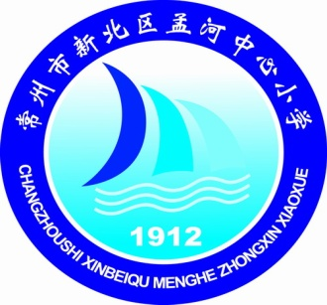

“成长课堂”教学设计

2017-2018学年度第一学期

年 级
学 科
教 师

新北区孟河中心小学

课题 |  |  |  | 教时
 |  |  |  | 日期
教学目标： |  |  |  | 重点  与  难点
教 学 过 程
活动  板块 | 时间  分布 |  | 活动内容 |  |  | 改进与反思
常
规
积 累
核

心

过

程

核  心  过  程 | 时间  分布 |  | 活动内容 |  |  | 改进与反思
总结
提升
板书
设计

